# 计算机导论与程序设计课程学习报告

20040100001

多杰东智

2020.10.19

C语言，作为实现计算机工作的媒介，在这个计算机遍布全球的时代，学习它是一项很重要的事情。有些人不知道为什么会有计算机语言的存在，人与人的交流大部分是通过说话来实现的，语言在这里充当了载体的角色。同样为了便于让人与计算机沟通，为了让计算机明白我们下达的运行指令，计算机工程师先驱们设计了很多与计算机的沟通手段，C语言就是其中的一种。

计算机，在入学之前，这个专业就如雷贯耳，一直在我的耳边回响，所以在上计算机课时，我都无比认真，但碍于能力，在课堂的前两节课，我处于很懵懂的状态，根本听不懂老师在说什么，但在课下的一些学习以后，我懂了一些基础知识，上课也逐渐开始跟得上了，看着老师编写的程序，也能明白是什么意思，也逐渐有了记笔记的习惯，但我也明白，不能所有都做笔记，应该挑重点做。在这一个月的学习c语言的过程中，我有了一些心得体会

**1、** 一些基本的函数和基本数据类型的应用。其中，基本数据类型分为整型、浮点型、字符型、枚举类型。基本函数包括输入输出函数。

**2、**把运算符的优先顺序排列清楚，要分清楚哪个先运算，哪个后运算。

**3、**在编程之前要考虑好程序的算法，写出流程图，这样才能更加快速的、有效的编程。

**4、**对于文件的操作是非常关键的，把输入的数据保存起来，下次还能够使用，这才是关键问题。所以对文件操作是否成功，使程序是否编制成功的重要因素。

这些都是我在最近做题的一些体会。还有一些是在上机中的体会，都是一些很小的细节，但在实操的时候，只要错了一点点就无法得到正确的结果，就如这个程序，需要保留三位小数，“%.3f”与“%f”就是完全不同的两个结果。所以我们在做题的时候应该很谨慎

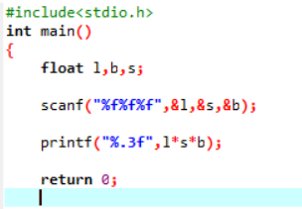

在上星期的上机之后，我对c语言有了很多不一样的了解，我发现要学会这个东西，必须上机实操，必须自己上手练一遍，抄笔记，看懂，都没有任何用，必须自己实操，写代码是思维重构的过程，是对问题理解和刨析的过程，切勿为了写代码而写代码，更不要去背代码。

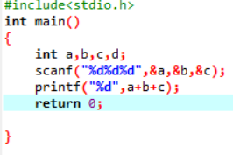还有在这道题中，因为我上课的疏忽，导致程序一直报错，经过询问同学才发现scanf之间的%d是没有逗号的，这就是细节决定成败，只有这一个逗号的区别，就决定了一个程序的对错，以后在老师上课的时候，我一定要认真注意每一个细节。

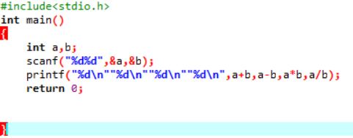在这道题中，我也颇有收获，明白了机试与自己编译的区别，就算你能正确得到结果，但也不一定是对的，就是因为结果要求输出的时候需要换行，但我没有在意这个细节，导致结果虽然是对的，但是一直不知道错在哪里，经过询问学长，才明白了这其中的区别，这让我对细节又有了更深的理解。

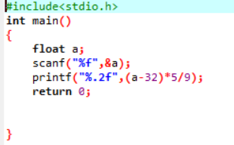这道题让我印象很深刻，因为缺少一个括号，导致一直得不出正确结果，让我意识到了注意运算符顺序的重要性。

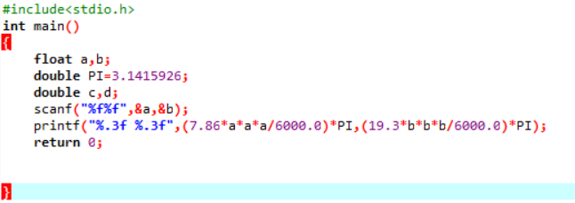这道题是我在上机之后的课堂学到的，老师重点在课堂上讲解了这道题，有一句话我印象很深刻，就是能用机器运算的数字，就不用自己化简，我就是那个自己化简的人，确实很蠢，算式冗余，并且还浪费时间，放着计算机强大的计算能力却不去使用，而选择自己化简。还有就是常数函数#define的运用，老师说在ppt中讲过，而我却不知道，以后要养成复习ppt的习惯。这道题让我学到的东西是最多的。

经过这一个月的学习，我已经能够初步编写一些小程序了，如加减乘除，字符，浮点数，整数等的运算，而这星期的课程已经进入了循环结构，学会循环结构，在我看来就是c语言的入门了，因为循环结构已经能够解决很多问题了，例如while循环，for循环，如果能够熟练运用这两种循环，就可以将很复杂的问题转化为简单的问题。

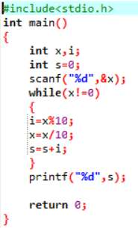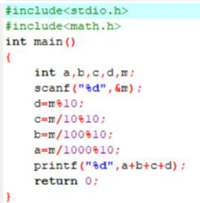就如同这星期上机的这道题目，虽然说是一道题，按照机试的规定也能输出答案，但是在提交程序的时候却只有20分，这就是机试与自己编译的区别，后来我经过自己的调试发现，我这个第二个代码，只能显示四位数以内的位数之和，但是再增加位数又显得很冗余，所以我经过一段时间的思考与调试，写出了第一个代码，经过编译，这个代码能够搞定8位以内的位数之和，这就表现出了调试的重要性，经过自己的推敲，将代码精炼，简化，这就是c语言的精髓。

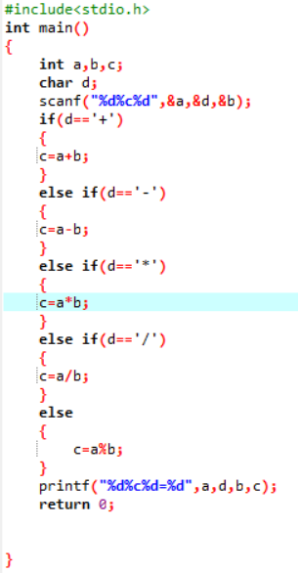从这道题上我也学到了很多，这道题总是上说应该不难，但我提交的时候一直出现错误，一直成绩只有80分，经过一番周折才明白哪里错了，是在余数不能为0的地方出现了错误，所以在以后的学习之中，我要时刻注意这些细节。

上机实验另外，良好的编程习惯也是学好C语言的重要因素。例如编写程序时用缩进的方式、写注释、程序写到一定的阶段时要做一下测试等。这些工作可以帮我们在调试程序时有很大的帮助。程序代码实现后，错误是难免的，所以也要锻炼自己的调试查错能力，而良好的编程习惯可以使我们在调试时减小工作量和提高调试效率，也有助于形成自己的编程风格。